熠格托管
作业答疑

托管中心：苏州
学生姓名 | 年级 | 答疑日期 | 答疑时间
 | 高一
重点答疑科目 | 答疑教师 | 班主任 | 学生组别
物理

答疑过程
家庭作业完成记录
（1）知道曲线运动的瞬时速度方向，能运用极限思想理解瞬时速度的方向，并会在轨迹图上画出某点的速度方向。
（2）理解曲线运动是变速运动，知道物体做曲线运动的条件。
（3）能运用牛顿第二定律和分解与合成的方法分析曲线运动，进一步理解运动与相互作用的观念。
（4）会根据研究问题的需要建立合适的平面直角坐标系，并用函数描述直线运动。
（5）理解合运动与分运动的概念，能对简单平面运动进行合成与分解。
（6）通过运动的合成与分解，初步体会把复杂运动分解为简单运动的物理思想，并能用这个思想解决类似的简单问题。

错题整理
- （2023•开化县校级开学）在第15届国际泳联世界短池游泳锦标赛“跳水表演赛”中，全红婵首次挑战10米台“跳海”，再度上演海上“水花消失术”。图中虚线描述的是全红婵一次10米台“跳海”时头部的运动轨迹。下列正确的是（ ）
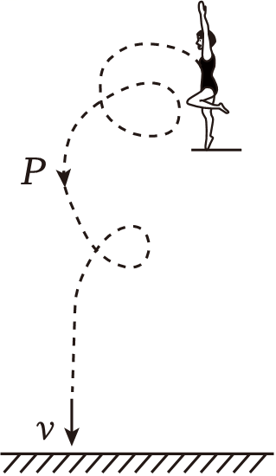
A．研究她在空中做翻转动作时，可以把她看成质点
B．她从起跳到入水运动的路程是10米
C．在P点时她头部的速度方向与入水时速度v方向相同
D．她在最高点时处于平衡状态
- （2023秋•温州月考）中式八球国际大师赛是世界最大的台球联赛之一、当目标球被对方的球挡住时，需要使用跳球技术，将后手抬高，给母球一个向下的力，台球桌面有弹性，通过反作用力使母球弹起，如图所示。忽略空气阻力，下列说法正确的是（ ）
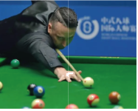
A．台球在空中飞行时，做匀变速曲线运动
B．台球在空中飞行时，受球杆的作用力和重力
C．台球在桌面反弹时，桌面对台球的弹力是因为台球发生弹性形变
D．球杆击打台球时，球杆对台球的作用力大于台球对球杆的反作用力
- （2022秋•镇海区校级期末）在东京奥运会女子单人10米跳台决赛中，14岁中国小女孩全红婵完美夺冠，第一次参加奥运会就开启全红婵的跳水时代。如图为全红婵跳水过程中头部连续的运动轨迹示意图，a、b、c、d为运动轨迹上的四个点。关于运动员头部经过这四个点时的速度方向，下列说法中正确的是（ ）

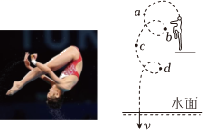
A．与a位置速度方向最接近的是b位置
B．与a位置速度方向最接近的是c位置
C．在研究全红婵的跳水动作时可将运动员看作质点
D．在跳台上全红婵受到的重力和支持力是一对作用力与反作用力
- （2023秋•西湖区校级期末）一辆汽车在水平公路上转向时，为防止侧滑，沿曲线减速行驶。关于汽车的速度v及所受合力F的方向，最可能如下列哪幅图所示（ ）
- 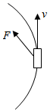 B．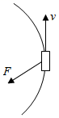 C．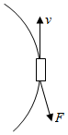 D．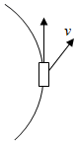
- （2024春•淳安县校级月考）某片雪花从空中飘落的轨迹为曲线，则该雪花（ ）
A．加速度一定发生改变
B．加速度方向可能与速度方向始终在同一直线上
C．所受的合力可能为0
D．一定在做变速运动
- （2024春•浙江期末）如图所示，一物体在O点以初速度v开始运动，已知物体只受到水平向右恒力F的作用，则物体运动情况是（ ）
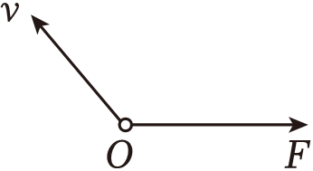
A．做直线运动，速率不断增大
B．做直线运动，速率不断减小
C．做曲线运动，速率先增大后减小
D．做曲线运动，速率先减小后增大
- （2023春•平阳县校级月考）下列说法中正确的是（ ）
A．做曲线运动的物体一定具有加速度
B．做曲线运动的物体速度可能不变
C．曲线运动的物体加速度一定改变
D．做曲线运动的物体加速度可能沿着轨迹的切线方向
- （2023秋•杭州月考）钱学森弹道，即“助推一滑翔”弹道，是中国著名科学家钱学森于20世纪40年代提出的一种新型导弹弹道的设想。这种弹道的特点是将弹道导弹和飞航导弹的轨迹融合在一起，使之既有弹道导弹的突防性能力，又有飞航式导弹的灵活性。如图是导弹的飞行轨迹，导弹的速度v与所受合外力F的关系可能正确的是（ ）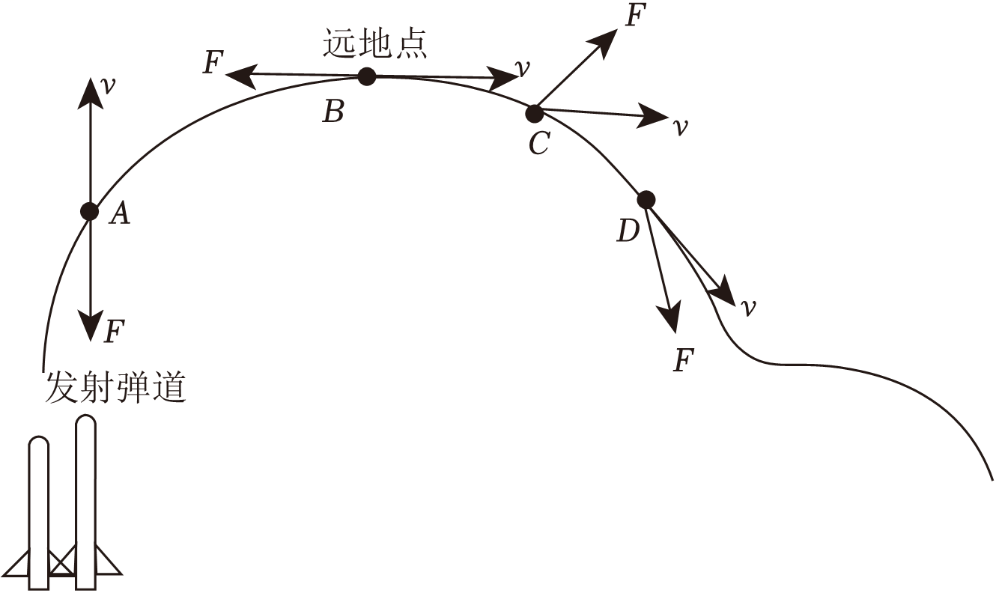
A．图中A点 B．图中B点 C．图中C点 D．图中D点
错题举一反三
- （2023秋•台州期末）如图甲所示，在一段封闭的、长约1m的玻璃管内注满清水，水中放着一个小圆柱体红蜡块A，将玻璃管的开口端用橡胶塞塞紧。把玻璃管倒置（如图乙），蜡块A竖直上升速度大致不变。现将玻璃管放在水平气垫导轨的滑块上（如图丙），当蜡块A匀速上升的同时，让滑块在恒定拉力的作用下向右匀加速运动，以水平向右为x轴正方向，竖直向上为y轴正方向，建立坐标系，则蜡块A的运动轨迹大致为（ ）
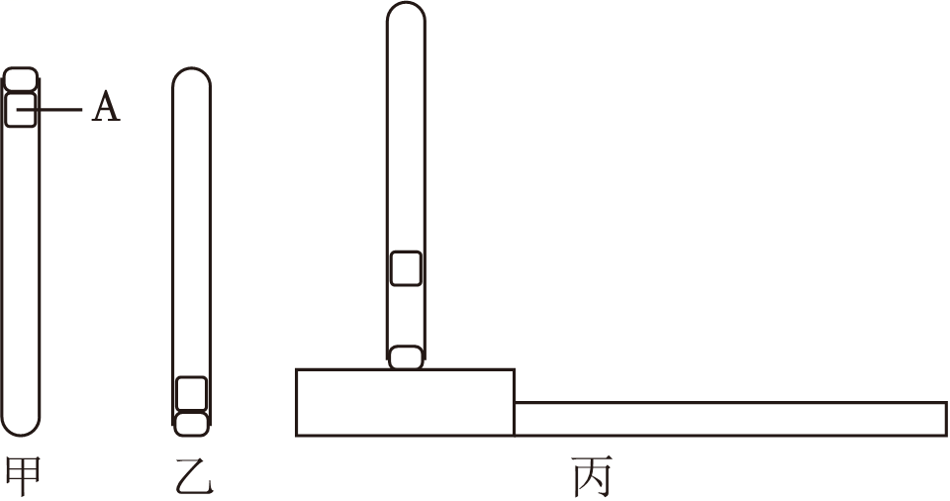
A．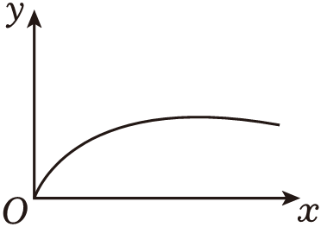 B．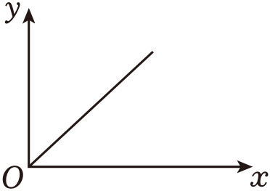
C．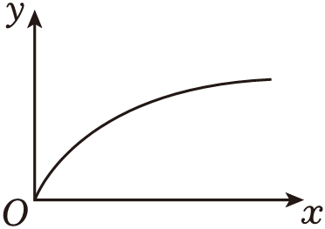 D．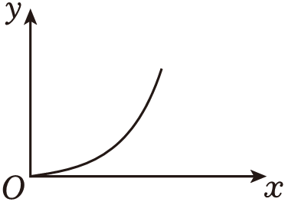
- （2023秋•宁波期末）一迷你热气球以速度v_{y}＝5m/s从水平地面上匀速上升，同时热气球在水平方向上受一恒定风力作用，某段时间内，其在水平风力方向上的位置坐标随时间的变化图像，如图所示，则当热气球上升到h＝5m时，热气球离出发点的水平距离为（ ）
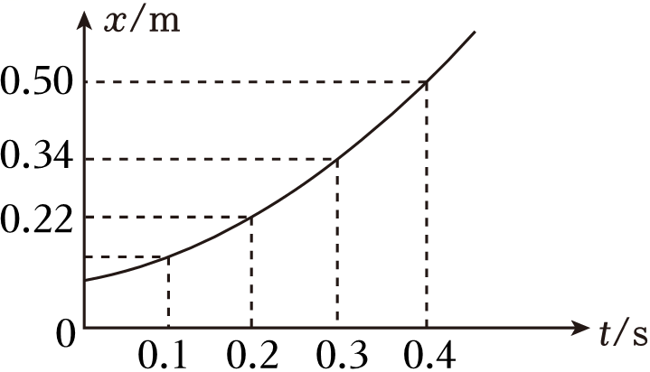
A．2m B．$\frac{7}{3}m$ C．3.5m D．4m
- （2022秋•金华期末）如图所示，在注满清水的竖直密封玻璃管中，红蜡块R正以较小的速度v₀沿y轴匀速上浮，与此同时玻璃管沿水平x轴正方向做匀速直线运动。从红蜡块通过坐标原点O开始计时，直至蜡块运动到玻璃管顶端为止。在此过程中，下列说法正确的是（ ）
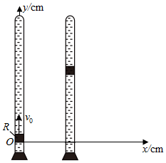
A．红蜡块做匀速直线运动
B．红蜡块做变速曲线运动
C．红蜡块的速度与时间成正比
D．仅增大玻璃管运动的速度，红蜡块将更快运动到顶端
- （2023秋•萧山区校级月考）北京2022年冬奥会极大推动了全国范围内的冰雪运动设施建设，如图所示为一个开阔、平坦的倾斜雪坡，一个小孩靠推一棵树获得大小为v₀的水平初速度。雪坡的倾角为α，与小孩之间的滑动摩擦系数为μ，不计空气阻力，不考虑摩擦力随速度大小的变化。雪坡足够大，经过足够长的时间关于小孩运动的说法，正确的是（ ）
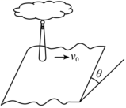
A．可能一直做曲线运动
B．可能做匀加速直线运动，与初速度v的夹角小于90°
C．若做匀速运动，则可判断μ＞tanα
D．若没有停下，则最终速度的方向一定与初速度v₀垂直
- （多选）（2022秋•浙江期末）汽车以速度v₀沿平直的水平面向右匀速运动，通过定滑轮（不计滑轮的不质量和摩擦）把质量为M的重物向上提起，某时刻汽车后面的绳子与水平方向的夹角为θ，如图所示，则下列说法正确的是（ ）
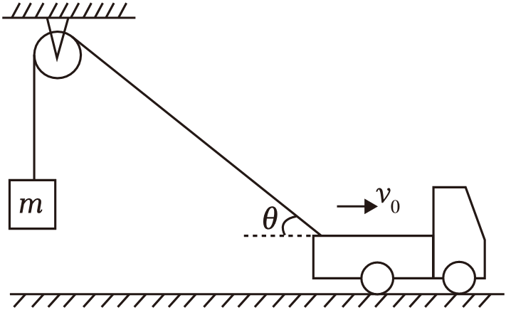
A．此时重物的速度大小为v＝v₀cosθ
B．重物上升的速度越来越小
C．由于汽车做匀速运动，所以重物也是匀速上升
D．绳子中的拉力大于重物的重力
- 如图所示，一根长直轻杆AB在墙角沿竖直墙和水平地面滑动。当AB杆和墙的夹角为θ时，杆的A端沿墙下滑的速度大小为v₁，B端沿地面滑动的速度大小为v₂，则v₁、v₂的关系是（ ）
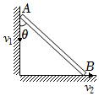
A．v₁＝v₂ B．v₁＝v₂cosθ C．v₁＝v₂tanθ D．v₁＝v₂sinθ
- （多选）如图所示，套在竖直细杆上的轻环A由跨过定滑轮的不可伸长的轻绳与重物B相连，施加外力让A沿杆以速度v匀速上升，从图中M位置上升至与定滑轮的连线处于水平N位置。已知AO与竖直杆成θ角，则（ ）
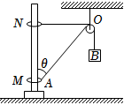
A．刚开始时B的速度为$\frac{v}{cosθ}$
B．A匀速上升时，重物B也匀速下降
C．重物B下降过程，绳对B的拉力大于B的重力
D．A运动到位置N时，B的速度为零
- 如图所示，在不计滑轮摩擦和绳子质量的条件下，当小车匀速向左运动时，物体M的受力和运动情况是（ ）
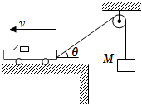
A．绳的拉力等于M的重力
B．绳的拉力大于M的重力
C．物体M向上做匀速运动
D．物体M向上做匀加速运动
- （2023秋•宁波期末）如图甲是救援船水上渡河演练的场景，假设船头始终垂直河岸，船的速度v_{船}大小恒定，图乙中虚线ABC是救援船渡河的轨迹示意图，其中A点是出发点，D点位于A点的正对岸，AB段是直线，BC段是曲线，下列说法正确的是（ ）
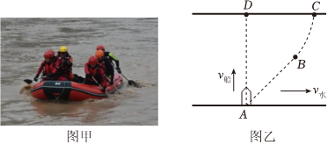
A．船以该种方式渡河位移最短
B．船以该种方式渡河时间最长
C．AB段中水流速度不断增大
D．BC段中水流速度不断减小
- （2023秋•镇海区校级期末）如图所示，一只小船横渡一条河流。小船船头垂直于河岸，自A点出发沿直线抵达河对岸的B点，历时20s，且知AB与河岸的夹角α＝37°，河水流速大小为4m/s，小船相对静水的速度不变。已知sin37°＝0.6，cos37°＝0.8。下列判断中错误的是（ ）
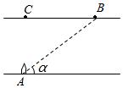
A．河流的宽度为60m
B．小船相对静水速度的大小为3m/s
C．只要调整小船的航向合适，小船可以沿直线抵达正对岸的C点
D．无论怎样调整小船的航向，小船渡河的位移都不可能小于80m
- （2023春•平阳县校级月考）小船在静水中的速度为4m/s，它在宽为200m，水流速度为3m/s的河中渡河，船头始终与河岸垂直．则小船渡河需要的时间为（ ）
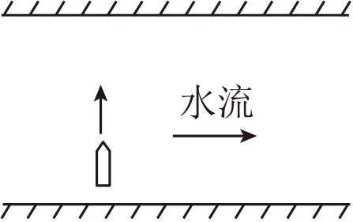
A．40s B．50s C．90s D．66.7s
- （2023春•杭州期中）一小船渡河，河宽60m，河水的流速v₁与船离河岸的距离d变化的关系如图所示，船在静水中的速度v₂＝3m/s，若要使船以最短的时间渡河，则（ ）
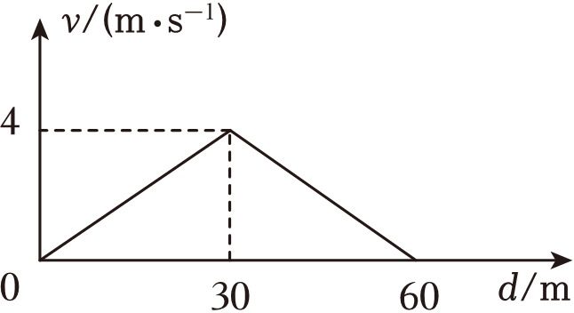
A．船运动的轨迹是直线
B．船渡河的最短时间是12s
C．船在河水中的加速度大小为0.4m/s²
D．船在河水中的最大速度是7m/s

错题过关
- （2024春•宁波期中）假设“天和核心舱”在离开地面飞向太空时，沿曲线从M点向N点飞行的过程中，速度逐渐减小.在此过程中探月卫星所受合力方向可能是下列图中的（ ）
A．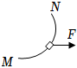 B．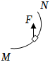
C．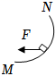 D．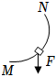
- 关于曲线运动，下列说法中正确的是（ ）
A．曲线运动一定是变速运动
B．曲线运动的速度可以是不变的
C．曲线运动的速度的大小一定在变化
D．曲线运动的速度的方向可以不变
- （2023秋•宁波期中）在2022年卡塔尔世界杯赛场上，梅西在一次主罚定位球时，踢出的足球划出一条完美弧线，轨迹如图所示。下列关于足球在飞行过程中的说法正确的是（ ）
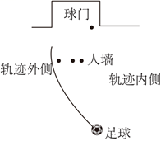
A．在空中只受到重力的作用
B．合外力的方向与速度方向在一条直线上
C．合外力的方向沿轨迹切线方向，速度方向指向轨迹内侧
D．合外力方向指向轨迹内侧，速度方向沿轨迹切线方向
- （2023春•宁波期末）如图所示，实线表示在空中运动的足球（可视作质点）的一条非抛物线轨迹，其中一条虚线是轨迹的切线，两条虚线互相垂直，下列表示足球所受合力的示意图中，正确的是（ ）
A．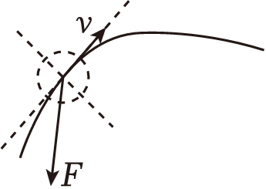 B．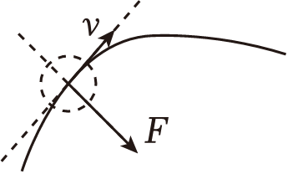
C．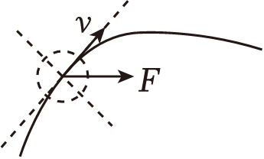 D．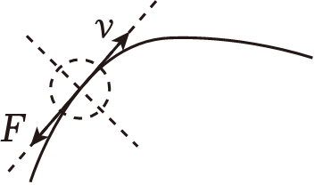
- （2023春•杭州期末）如图所示，被踢出的足球在空中呈曲线轨迹飞行，并在球门前急速下落飞入球门，我们将这样飞行轨迹的球叫“香蕉球”，则足球在空中运动过程中受到的力有（ ）
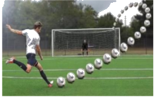
A．仅受重力 B．重力、空气作用力
C．重力、踢力 D．重力、向心力
- （2023春•温州期末）跳水运动是一项难度很大又极具观赏性的运动，我国运动员多次在国际跳水赛上摘金夺银，被誉为跳水“梦之队”。如图所示是一位跳水运动员从高台做“翻身翻腾二周半”动作时头部的轨迹曲线，最后运动员沿竖直方向以速度v入水。在这个运动过程中，下列说法正确的是（ ）
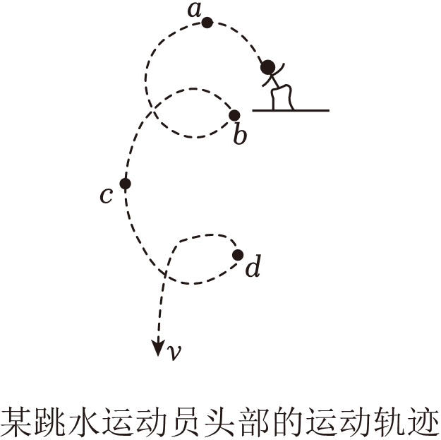
A．由于a点为最高点，因此在a点时速度为0
B．在c点和d点时，速度的方向相同
C．跳水运动员不可以看成质点
D．运动员入水后就开始做减速运动
- （2023春•叙州区校级月考）下列关于曲线运动的说法正确的是（ ）
A．做曲线运动的物体，加速度一定是变化的
B．做曲线运动的物体，速度大小一定是变化的
C．做匀速圆周运动的物体，任意相等时间的位移相同
D．做圆周运动的物体，所受的合力不一定指向圆心
- （多选）（2023春•浙江期末）下列说法正确的是（ ）
A．在恒力作用下，物体可能做速率先减小后增大的曲线运动
B．做曲线运动的物体其加速度的大小不一定改变，但方向一定时刻改变
C．在足球运动中，若要研究形成香蕉球的原因时，可以将足球看成质点
D．羽毛球被扣杀后，飞入对方场地的过程中受重力、空气阻力和球拍的作用力
- （2022春•金东区校级月考）关于物体做曲线运动的条件，以下说法中正确的是（ ）
A．初速度不为零的物体，受到与初速度的方向不在同一直线上的外力作用
B．物体可以不受到外力作用
C．物体加速度的方向必须发生变化
D．物体受到的外力与加速度有一夹角
- （2024春•绍兴期末）放在地面上鱼缸中的鱼在静止水中吐出的气泡沿竖直方向加速上浮，若鱼在匀速向右平移的缸中吐出气泡，则从如图所示的角度观察，气泡轨迹应为（ ）
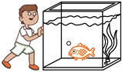
A．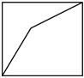 B．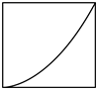
C．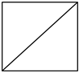 D．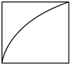
- （2022春•温州期中）游泳运动员以恒定的速率垂直于河岸渡河，当水速突然变大时，对运动员渡河时间和经历的路程产生的影响是（ ）
A．路程变大，时间不变 B．路程变大，时间延长
C．路程变大，时间缩短 D．路程和时间均不变
- （2024春•温州期中）汽艇在宽300m的河中横渡，河岸笔直，河水流速是4m/s汽艇在静水中的航速是5m/s，则下列说法正确的是（ ）
A．汽艇不可能垂直于河岸航行
B．要使汽艇渡河的时间最短，渡河航行的位移大小是300m
C．要使汽艇渡河的位移最短，渡河所需的时间是100s
D．如果河水流速增大为6m/s，汽艇渡河所需的最短时间将增大
- （2023春•衢州期末）如图所示，小船以速度大小为v（船在静水中的速度）、方向与上游河岸成θ角从O处过河，经过一段时间，正好到达正对岸的O'处。现要使小船在更短的时间内过河并且也正好到达正对岸O'处，在水流速度不变的情况下，可采取的方法是（ ）
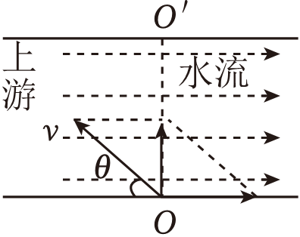
A．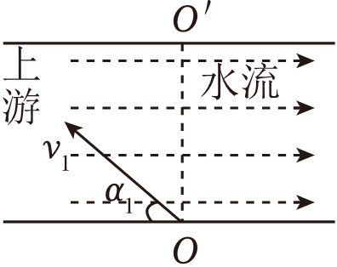α₁＝θ、v₁＞v B．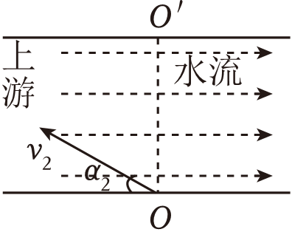α₂＜θ、v₂＞v
C．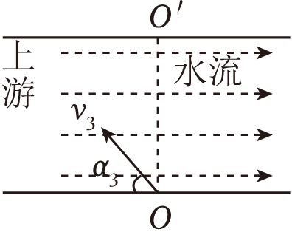α₃＞θ、v₃＜v D．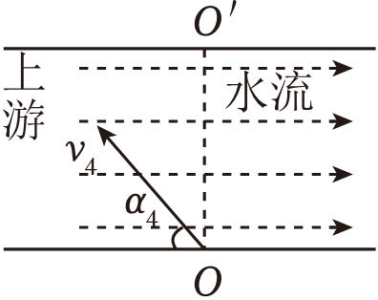α₄＞θ、v₄＞v
- （2022秋•诸暨市期末）汽艇以18km/h的速度沿垂直于河岸的方向匀速向对岸行驶，已知河宽500m，如果河水的流速为3.6km/h，下列说法正确的是（ ）
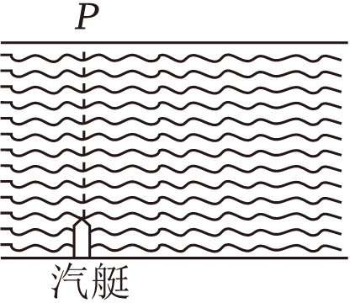
A．汽艇行驶到对岸所需时间约28s
B．汽艇恰好行驶到正对岸的P点靠岸
C．汽艇行驶到正对岸P点的上游100m处靠岸
D．汽艇行驶到正对岸P点的下游100m处靠岸
- （2023春•浙江期中）如图所示，战斗机离舰执行任务，若战斗机离开甲板时的水平分速度为40m/s，竖直分速度为20m/s。已知飞机在水平方向做加速度大小等于2m/s²的匀加速直线运动，在竖直方向做加速度大小等于1m/s²的匀加速直线运动，则离舰后（ ）
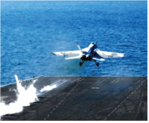
A．飞机的运动轨迹为曲线
B．10s内飞机水平方向的分位移是竖直方向的分位移大小的2倍
C．10s末飞机的速度方向与水平方向夹角为30
D．飞机在20s内水平方向的平均速度为50m/s
- （2023春•杭州期中）如图所示，在一端封闭的光滑细玻璃管中注满清水，水中放一个由蜡做成的小圆柱体R。R从坐标原点以速度v₀＝1cm/s匀速上浮的同时，玻璃管沿x轴正方向做初速度为0，加速度为4cm/s²的匀加速直线运动。下列判断正确的是（ ）
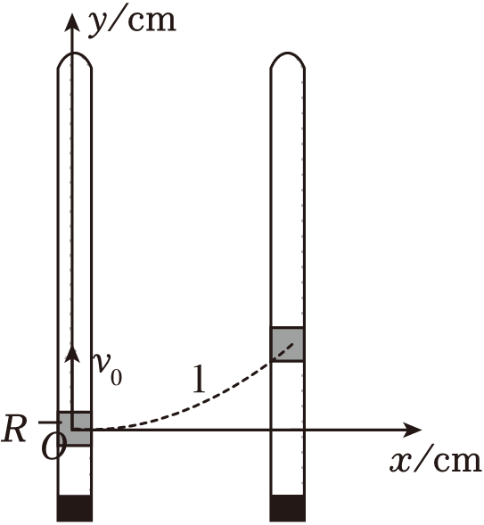
A．蜡块做匀加速直线运动
B．蜡块按轨迹1运动
C．经1s蜡块的速度为5cm/s
D．经1s蜡块的位移为$\sqrt{5}cm$
- （2023春•温州期中）在许多情况下，跳伞员跳伞后最初一段时间降落伞并不张开，跳伞员做加速运动。随后，降落伞张开，跳伞员做减速运动，速度降至一定值后便不再降低，跳伞员以这一速度做匀速运动，直至落地。无风时某跳伞员竖直下落，着地速度是4m/s，现在有风，风使他以3m/s的速度沿水平方向向东运动，则该跳伞员着地速度为（ ）
A．大小为5m/s方向与竖直方向的夹角为37°
B．大小为5m/s方向与竖直方向的夹角为53°
C．大小为7m/s方向与竖直方向的夹角为60°
D．大小为7m/s方向与竖直方向的夹角为30°
- （2019•东阳市校级开学）如图所示，A、B两物体系在跨过光滑定滑轮的一根轻绳的两端，当A物体以速度v向左运动时，系A、B的绳分别与水平方向成30°、60°角，此时B物体的速度大小为（ ）
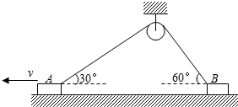
A．$\sqrt{3}$v B．$\frac{\sqrt{3}}{3}$v C．$\frac{\sqrt{3}}{4}$v D．$\frac{4\sqrt{3}}{3}$v

做错原因分析

曲线运动：
观察右边两幅图片描述的现象，你能不能说清楚：砂轮打磨下来的炽热微粒和飞出去的链球，分别沿着什么方向运动？
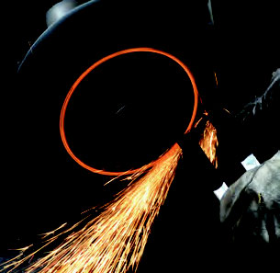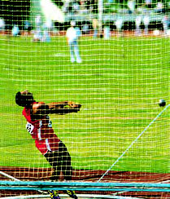

考点一 曲线运动的特征
曲线运动：物体运动轨迹是曲线的运动，叫做曲线运动．
1．曲线运动的位移
物体的位移是由初位置指向末位置的有向线段．当物体做曲线运动时，可建立平面直角坐标系，物体的位移可用它在坐标轴方向的分矢量来表示．
2．曲线运动的速度
(1)速度的方向
质点做曲线运动时，速度的方向是时刻改变的，质点在某一时刻(或某一位置)速度的方向与这一时刻质点所在位置处曲线的切线方向一致．
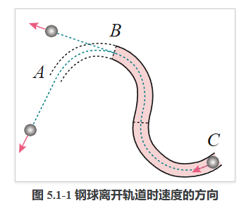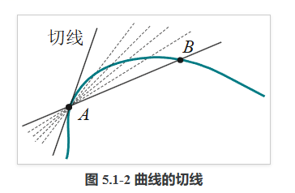
(2)速度的描述
曲线运动的速度可以分解为互相垂直的两个分速度，在分解时遵循平行四边形定则．在图所示的分解图中，两个分速度的大小分别为v_{x}＝vcos_θ，v_{y}＝vsin_θ.
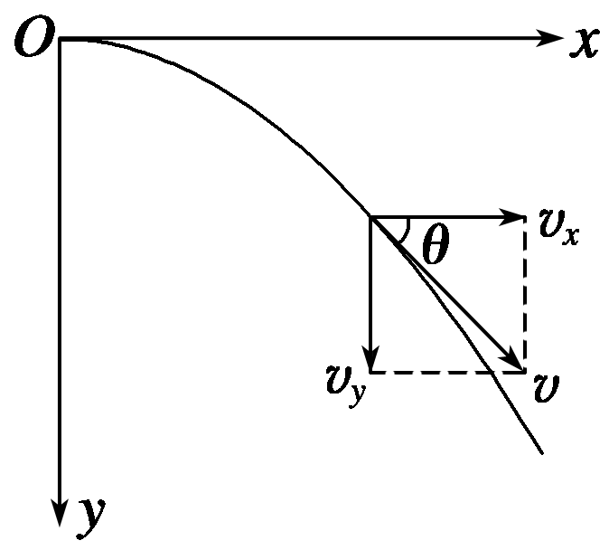

考点二 曲线运动的性质及分类
(1)性质：速度是矢量，由于速度方向时刻在发生变化，所以曲线运动一定是变速运动．
(2)分类：
①匀变速曲线运动：加速度恒定． ②非匀变速曲线运动：加速度变化．

考点三 物体做曲线运动的条件
(1)动力学条件：合力方向与速度方向不共线是物体做曲线运动的重要条件，这包含三个层次的内容．
①初速度不为零 ②合力不为零 ③合力方向与速度方向不共线
(2)运动学条件：加速度方向与速度方向不共线．
2．曲线运动的轨迹特点
做曲线运动的物体的轨迹与速度方向相切向合力方向弯曲，而且处在运动方向与合力方向构成的夹角之间(如图5所示)．即合力指向曲线的凹侧．
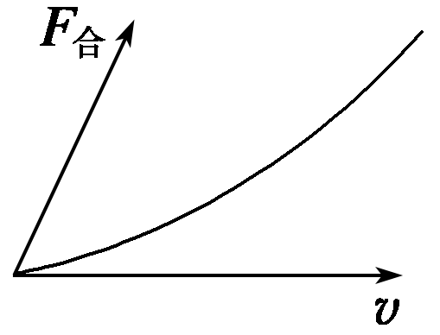

考点四 曲线运动的合力、轨迹、速度之间的关系
（1）轨迹特点：轨迹在速度方向和合力方向之间，且向合力方向一侧弯曲。
（2）合力的效果：合力沿切线方向的分力F₂改变速度的大小，沿径向的分力F₁改变速度的方向。
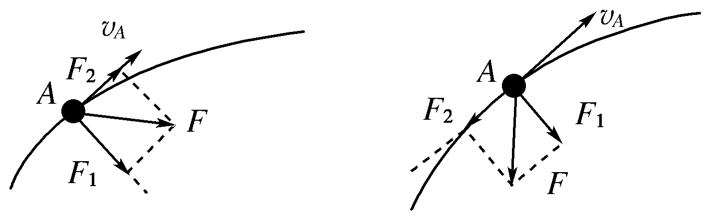
①当合力方向与速度方向的夹角为锐角时，物体的速率将增大。
②当合力方向与速度方向的夹角为钝角时，物体的速率将减小。
③当合力方向与速度方向垂直时，物体的速率不变。（举例：匀速圆周运动）

运动的合成与分解
考点四
“关联”速度问题的处理
在实际生活中，常见到物体斜拉绳(或杆)或绳(或杆)斜拉物体的问题．
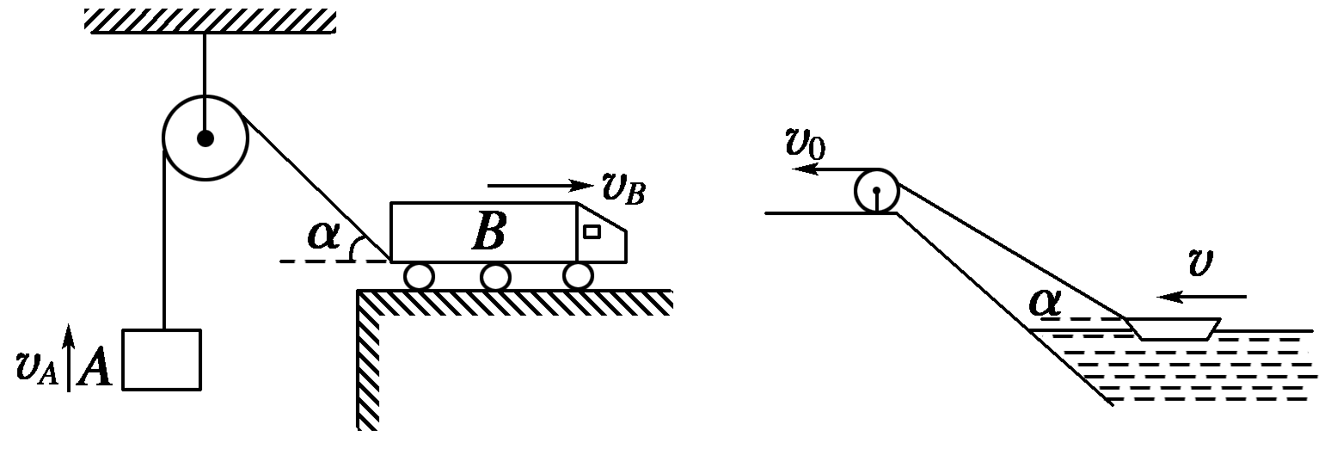
规律：由于绳(或杆)不可伸长，所以绳(或杆)两端所连物体的速度沿着绳(或杆)方向的分速度大小相同．例如，小车通过跨过滑轮的绳牵引小船B，某一时刻绳与水平方向的夹角为θ，如图所示．小船速度v_{B}有两个效果(两个分运动)：一是沿绳方向的平动，二是垂直绳方向的转动．将v_{B}沿着这两个方向分解，其中v₁＝v_{B}cos θ＝v_{A}，v₂＝v_{B}sin θ.
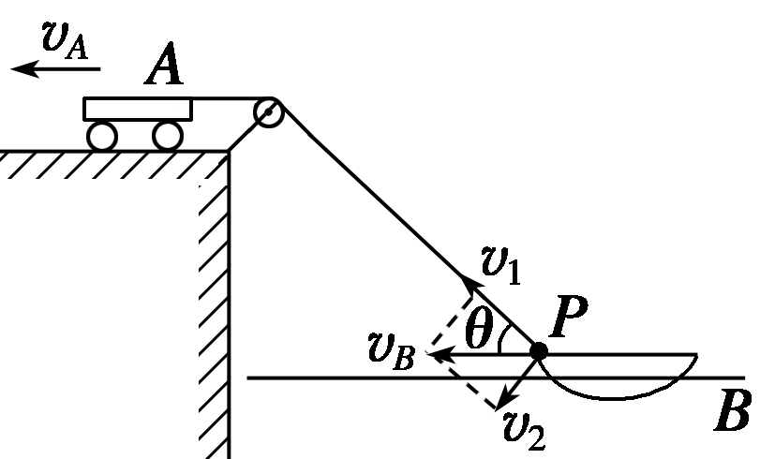
考点五 小船渡河问题
渡河时间最短和航程最短两类问题：
- 关于最短时间，可根据运动等时性原理由船对静水的分运动时间来求解，由于河宽一定，当船对静水速度v₁垂直河岸时，如图所示，垂直河岸方向的分速度最大，所以必有t_{min}＝$\frac{d}{v1}$.
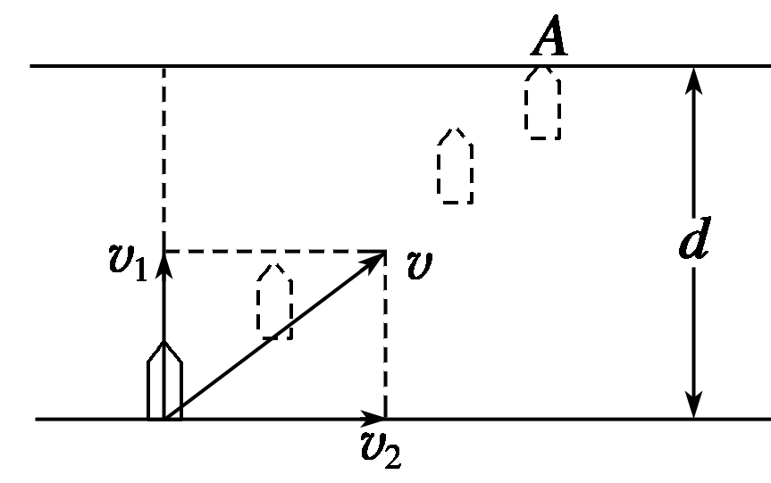
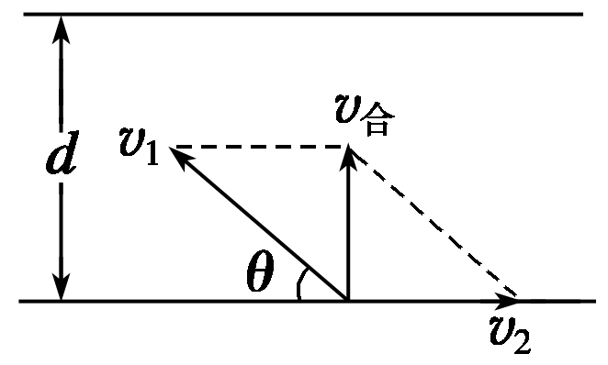
2．关于最短航程，一般考察水流速度v₂小于船对静水速度v₁的情况较多，此种情况船的最短航程就等于河宽d，此时船头指向应与上游河岸成θ角，如图所示，且cos θ＝$\frac{v2}{v1}$；若v₂＞v₁，则最短航程s＝$\frac{v2}{v1}$d，此时船头指向应与上游河岸成θ′角，且cos θ′＝$\frac{v1}{v2}$.
3．过河路径最短（v₂>v₁时）：合速度不可能垂直于河岸，无法垂直渡河。确定方法如下：如图所示，以v₂矢量末端为圆心，以v₁矢量的大小为半径画弧，从v₂矢量的始端向圆弧作切线，则合速度沿此切线方向航程最短。由图可知：，最短航程：。
